# Türkiye Finans Katılım Bankası



Adres: Saray Mahallesi, Sokullu Cd No:6, 34768 Ümraniye/İstanbul

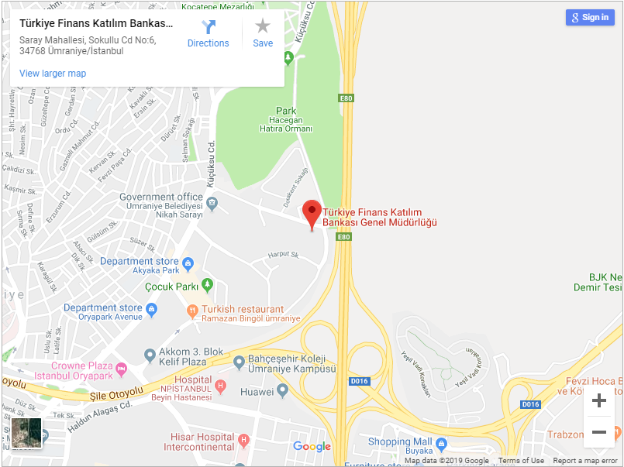

Türkiye Finans; %100 yerli sermayeli ilk özel finans kurumu olarak 1991 yılında kurulan Anadolu Finans ile 1985-2001 yılları arasında Faisal Finans Kurumu adıyla katılım bankacılığı hizmeti sunan Family Finans’ın 2005 yılında ortaklığıyla kurulmuştur.

# OBSS nin Account Bilgisi

ACM: Melek Ulutürk Erten

RM: Abdurrahman Köken

Arda Ünsal

İsmail Ergün

Kurumsal krediler, Tahsis, CRM, Kurum Tahsilatları, ADK ve DevOps ekiplerinde olmak üzere toplamda 35 OBSS çalışanı bulunmaktadır.

# Servisler

* Servisler akşam bankanın 0 ve -2. katlarındaki çıkışlarda beklemekte ve 18:15’te hareket etmektedir.
* Servis kaydı için Servis Hizmetleri Koordinasyon ekibine aşağıdaki formatta mail atılır.
* Mesai saatleri sonrasında saat 20:30 ve 22:30’de ana güzergahlara giden servisler bulunmaktadır.

Konu: Servis Kaydı

İçerik:

Merhaba,

Aşağıda iletmiş olduğum açık adrese uygun olan servis bilgilerini paylaşma ve ilgili servise kayıt işlemlerinin yapılması konusunda yardımcı olabilir misiniz?

Adres: xxx

İyi çalışmalar

# Çalışma Saatleri

* Banka mesai saatleri 09:00 – 18:00 arasındadır.
* 12:30 – 13:30 arası öğle arası ve yemek saatidir.
* Turnikeler, kapılardan giriş çıkışlar ve asansör kullanımı bankanın temin ettiği kart ile yapılır.
* TFKB accountunda yeni işe başlayacak olan arkadaşlarımızın bilgisayar talepleri, ilgili ekipteki proje yöneticisi tarafından yapılmaktadır. Konu ile ilgili RM’den de destek alınabilir.
* IK tarafından imzalanması istenen belgeler ve kimlik fotoğrafı bilgileri çalışacağı ekipteki proje yöneticisi tarafından IK’ya teslim edilecek ve kart temin süreci başlayacaktır.

# Yemek

Yemekhanede gün içerisinde iki vakitte yemek çıkmaktadır. Yemek ödemeleri için OBSS tarafından verilen Ticket kartlarının yanı sıra kredi kartı ve nakit para da kullanılabilmektedir.

Sabah: Servis geliş saatinden 09:00’a kadar kahvaltı hizmeti verilir.

Öğlen: 12:30 – 13:30 saatleri arasında öğle yemeği hizmeti verilir.

Akşam: Mesaiye kalınan durumlarda dışarıdan yemek siparişi verilebilir ve OBSS tarafına faturalandırılabilir.

# İnternet Erişimi

Masaüstü bilgisayarlar haricinde misafir kablosuz ağı (guestx) kullanılabilir. Şifresi her hafta değiştiği için ilgili RM’den şifre ile ilgili gerekli bilgiler alınabilir.

# Uygulamalar

**Jira:** OBSS tarafında çalışma kaydı takibi için kullanılır.

Her Pazartesi akşama kadar bir önceki haftanın girişleri tamamlanır ve Resource Manager’a onaya gönderilir. Ay sonuna denk gelen günlere özel olarak tamamlanan aya ait eksik çalışma kaydı bulunmamalıdır.

Tüm çalışanlar RM’leri tarafından iletilen çalıştıkları projelere ait tasklara giriş yapar.

[http://dev.obss.com.tr/Jira](http://dev.obss.com.tr/jira)

**Confluence:** OBSS çalışanları arasındaki paylaşım platformudur.

<http://dev.obss.com.tr/confluence>

**Mail:** OBSS maillerimize eriştiğimiz platformdur.

[https://webmail.obss.com.tr](https://webmail.obss.com.tr/)

**Crowd:** OBSS uygulamalarına ait şifrenizi değiştirmek için kullanılan platformdur.

<https://dev.obss.com.tr/crowd>

**TFS:** TFKB tarafında scrum planlamalarının, dökümantasyon işlemlerinin ve defect yönetiminin yapıldığı platformdur.

<http://sp-tfs2017:8080/AgileCollection/TurkiyeFinans>

**OBSS ortak dosya dizini:** OBSS çalışanlarına ait dosyaların tutulduğu ortak bir klasör bulunmaktadır.

\\Netapp01\gm2\BSURUN3\Ekipler\OBSS

# Mesai Bilgileri

TFKB tarafında mesai yapılmadan önce bağlı olduğunuz müdürünüzden onay alınmalıdır. Bu sebeple mesai öncesinde bağlı olduğunuz müdürünüze bu gereklilik hakkında bilgilendirme yapılması gerekmektedir. Mesai ile ilgili efor girişlerinin Jira üzerinden yapılması atlanmamalıdır.

Mesai servisleri bitmiş ise taksi kullanılır. Masraf fişleri Jirada yer alan Expense and Purchase modülü üzerinden masraf taskı açılarak OBSS tarafına bildirilir ve masraf fişlerinin fotoğrafları bu taska eklenir. Masraf fişlerinin orijinal hali ise zarflanarak RM’e teslim edilir.

<https://dev.obss.com.tr/jira/projects/ENP/issues/?filter=allopenissues>

Mesai ulaşım için kendi arabanızı da kullanabilirsiniz. Ulaşım ücretini almak için [hr@obss.com.tr](mailto:hr@obss.com.tr) ye cc de OBSS yöneticiniz olacak şekilde mail atılır. Mail’in içeriğinde mesai bilgileri içerisinde araba kullanım tarih saat, araba kullanımının nereden nereye olduğu ve bu yerlerin bilgisinin (ilçe ve mahalle ismi) de yazılması gereklidir. Mesafe de kilometre olarak belirtilmelidir.

Bu durum sadece mesai için değil, taksi yerine kendi arabanızı kullandığınız durumlar için de gereklidir.

# İzin Bilgileri

Planlı izinler için birim müdürü cc de tutularak bağlı bulunan scrum ekibine bilgilendirme maili atılır. Sonrasında jira üzerinden izin girişi yapılmalıdır. İzin girişinin izin başlangıç tarihi öncesinde yapılması gerekmektedir. Kısa süreli plansız izinlerde ise bağlı olunan ekibe bilgi verilmesi yeterli olacaktır.

Plansız izin durumları ve 15 dakikayı aşan geç kalma durumlarında Resource Manager’a bilgi verilmelidir ve engel teşkil eden bir durum yoksa Jira üzerinden izin girişi yapılmalıdır.

Geç kalma durumunda Jira üzerinden Telafi İzni girişi yapılarak aynı gün içerisinde fazla mesai ile eksik çalışma kaydı tamamlanmalıdır.

# Toplantılar vb. Periyodik Uygulamalar

* Her gün proje ekibi tarafından belirlenen saatte, 15 dakika sürecek şekilde daily yapılmaktadır.
* Yine proje ekibinin aldığı karar ile sprint uzunluğuna göre 2 veya 3 haftada bir planning ve retro toplantıları yapılmaktadır. Bu toplantılar ekip büyüklüğüne göre 2 – 4 saat aralığında sürmektedir.

# Genel Bilgiler

* TFKB ile OBSS arasında yapılan mutabakatlarda işe giriş, işten çıkış, öğle yemeğine çıkış ve öğle yemeği dönüş saatleri dikkate alınmaktadır. Bu nedenle 09:00 – 18:00 arası mesai saatlerine ve öğle yemeği molasının 12:30 – 13:30 arasında kullanılmasına dikkat edilmelidir.
* Resource Manager ’ların sorumlulukları kapsamında, hem kişinin kendisi hem de proje lideri ile yıl içerisinde düzenli olarak değerlendirme toplantıları yapılır. Bu toplantıların amaçları, OBSS’li arkadaşlarımızın her açıdan mevcut durumları hakkında bilgi alışverişi yapmak, iyileştirilebilecek bir konu var ise çözüm üretmek ve yıl sonu değerlendirme süreci için bilgi toplamaktır.